上海财经大学研究生部 专题：6
2003－2004学年第二学期 “发展经济学”课程论文
指导教师：胡景北

农户投资行为实证研究

姓名：金晓茜
学号：020015

目 录

1. 导论………………………………………………………………………………………..1

2. 正文………………………………………………………………………………………..1
2.1 农户投资与农户收入的关系……………………………………………………………..1
2.1.1 农户投资与农户收入关系的纵向分析………………………………………………….1
2.1.2 农户投资与农户收入关系的横向分析………………………………………………….2
2.2 农户投资与农地收益的关系……………………………………………………………..3
2.3 农户投资与农地规模的关系……………………………………………………………..4
2.4 农户投资与农业信贷的关系……………………………………………………………..5
2.5 农户投资与农地承包期的关系…………………………………………………………..6
2.6 总结………………………………………………………………………………………..6

3. 参考文献…………………………………………………………………………………..7

表1 农户投资与农户收入关系的纵向分析…………………………………………………..8
表2 农户投资与农户收入关系的横向分析…………………………………………………..9
表3 农户投资与农地收益的关系……………………………………………………………..10
表4 农民人均纯收入3000元以上的各省份农户投资与农地规模的关系…………………10
表5 农民人均纯收入2000—3000元的各省份农户投资与农地规模的关系………………10
表6 农民人均纯收入2000元以下的各省份农户投资与农地规模的关系…………………11
表7 农户投资与农业信贷的关系……………………………………………………………..11
表8 农户投资与农地承包期的关系…………………………………………………………..11

图1 人均纯收入与人均生产费用现金支出变化曲线………………………………………..8

农户投资行为实证研究

1. 导 论

改革开放以来，随着整个经济体制改革的深入，农业投资主体发生了显著的变化，从过去的国家、集体为主的单一投资组合转变为以国家财政投入为导向，以金融部门信贷资金为支柱，农村集体和农户投入为基础的多元化资金投入的新格局①。其中最为显著的特征就是由于家庭承包经营责任制的确立和深化，农户在新的投资主体结构中已占据了主导地位，其投资能力和倾向对农业投资将产生根本性的影响②。随着中国市场经济体制的建立和完善及中国加入WTO的客观要求，农户的投资将会取代国家和集体而成为农业投资中的主要来源。因此，郭敏、屈艳芳两位作者通过对影响农户投资行为的几个关键因素——农户收入、农地收益、农地规模、农业贷款、承包期等如何影响农户投资及影响程度进行了实证研究，以此得出农户投资和各个因素间的关系，来说明应如何提高农户投资水平，为现实中保护和激励农户投资提供了参考。

2. 正 文

  - 农户投资与农户收入的关系
作者通过两个方面，即不同年份的纵向分析和各省份之间的横向分析来研究农户投资与农户收入的关系。

2.1.1 农户投资与农户收入关系的纵向分析
从表1可以看出，作者通过列举1985—2000年全国农户人均纯收入和人均生产费用现金支出两组数据来分析。生产费用现金支出包括家庭经营费用支出（短期投资）和购买生产性固定资产支出（长期投资）。通过对这些数据作线性回归得出农户人均生产费用现金支出与人均纯收入的线性关系方程为：
y =12.45 + 0.27 x 线性相关系数R=0.98
其中，x——农户人均纯收入
y——农户人均生产费用现金支出

从1985—2000年这16年的数据得出的线性相关系数R为0.98，显示出农户投资与农户收入在较长时期内有着极强的正线性相关关系，即随着农户收入的增长，农户投资也会增加。另外，从表1中“投资占收入的百分比”这一栏可以看出，投资占收入的百分比是比较稳定的，波动幅度不大。因此，通过这一纵向分析可以得出，农户投资与农户收入在较长时期内不但有极强的正相关关系，而且农户的投资倾向是比较稳定的。
但也可以从图1中直观地看出从1997年—2000年农户人均纯收入增长率出现了明显的递减趋势，1997-2000年分别为8.51%③，3.44%④，2.23%⑤，1.95%⑥。相对应于人均纯收入增长率的下滑趋势，农户投资也表现出增长乏力，甚至在1998年和1999年人均生产费用现金支出出现了明显的负增长，分别为-5.7%①和-6.6%②。虽然2000年人均生产费用现金支出有较大回升，增长达到15.14%③，但考虑到弥补1998年和1999年两年的异常下降，这几年总的情况是农户投资增长乏力。因此，从上述分析的一般性规律作者得出结论：农户人均纯收入增长缓慢会大大制约农户投资的增长④。

2.1.2 农户投资与农户收入关系的横向分析
从表2中可以看出，作者列举了1999年和2000年全国各省份农户人均纯收入和人均生产费用现金支出两组数据来横向分析农户投资与农户收入的关系。
1. 对1999年的两列数据作线性回归得到各省份人均生产费用现金支出与人均纯收入之间的线性关系方程为：
y =418.22 + 0.05 x 线性相关系数R=0.22
其中，x——农户人均纯收入
y——农户人均生产费用现金支出

2. 对2000年的两列数据作线性回归得到各省份人均生产费用现金支出与人均纯收入之间的线性关系方程为：
y =467.74 + 0.06 x 线性相关系数R=0.26
其中，x——农户人均纯收入
y——农户人均生产费用现金支出
从以上两组线性回归数据来看，农户投资和农户收入间存在着弱的正线性相关关系。尽管线性关系较弱，但从横向显示出了农户投资和农户收入之间存在一定的正相关关系。
观察表2中的数据我们可以发现，这里存在着两个极特殊的省份，即上海和新疆。上海1999年人均纯收入和人均生产费用现金支出分别为5409.11元和307.21元，2000年分别为5596.37元和504.71元。新疆1999年分别为1473.17元和1177.44元，2000年分别为1618.08元和1215.62元。两省份的人均生产费用现金支出和人均纯收入之间的关系大大偏离其他省份的情况。为此作者通过扣除这两个过大偏离的省份来得到全国横向分析中更一般的结论。扣除上海和新疆后，得出：
1. 1999年人均生产费用现金支出与人均纯收入之间的线性关系方程为：
y =191.62 + 0.14 x 线性相关系数R=0.65
其中，x——农户人均纯收入
y——农户人均生产费用现金支出
2. 2000年人均生产费用现金支出与人均纯收入之间的线性关系方程为：
y =300.54 + 0.13 x 线性相关系数R=0.52
其中，x——农户人均纯收入
y——农户人均生产费用现金支出
可见，在不考虑上海和新疆两个特殊省份的横向分析中，农户投资和农户收入之间明显显示出较强的正线性关系。此处的横向分析进一步证明了纵向分析的结论。因此，作者认为随着农户收入的提高，农户的投资也会相应稳定提高，只有不断增加农民收入才会使农业生产投资增长得到可靠的保证①。

  - 农户投资与农地收益的关系
作者通过观察1987—2000年的每亩税后纯收益和亩均生产费用现金支出的关系来分析农户投资与农地收益的关系，并将数据整理得到表3。看这张表时应注意，由于农地收益对农户投资的影响有时滞效应，即农户投资是受上年农地收益的影响，而不可能是受当年农地收益的影响，因为当年的农地收益是发生在投资之后，因此在此处分析农地收益与农户投资的关系时，每亩税后纯收益对应于下一年的亩均生产费用现金支出。
在此处的回归分析中，作者采用的是双对数计量模型（可以将数据拟合的较好），得出回归方程为：
lny =ln20.65+0.49lnx 相关系数R=0.70
其中，x——每亩税后纯收益
y——亩均生产费用现金支出

计算y对x的弹性为：
e${}_{\text{xy}}$=($\text{dy}/\text{dx}$)($x/y$)=0.49
从以上计算结果可以看出，农户投资与农地收益间存在着较强的正对数线性相关关系，弹性为0.49，即农地收益每增加1%，单位耕地农户投资可增加0.49%。我们以每亩税后纯收益和亩均生产费用现金支出各年的平均数98.26②元和190.05③元为基准，可计算出农地收益增加1%的绝对量为0.98元，亩均生产费用现金支出增加0.49%的绝对量为0.93元。可以得出二者绝对量的变化关系为，每亩税后纯收益每增加1元，亩均生产费用现金支出会增加0.95元。可见，在目前情况下农地收益对单位耕地农户投资绝对量的影响几乎是同比例的。
从上述分析中作者证实了农地收益状况是农户投资的根本影响因素，指出提高农户投资积极性的根本出路在于提高农地收益水平④。然而从表中各年每亩税后纯收益来看，最近几年农地收益状况不容乐观，由于农业生产资料价格上涨、基本粮食供应充足等原因，使农业生产效益下降，尤其是1995年以来，几乎呈直线下降趋势。相应的，从亩均生产费用现金支出来看，农户投资必然表现为增长乏力，有些年份还表现为绝对下降。另外，农地收益的持续下降还将导致农户短期投入行为突出，农户的生产投入在很大程度上只为满足基本生活需要，而缺乏对农业长期发展投资的足够热情。另外考虑农业与非农产业之间的利益悬殊不断扩大，农业投资环境不利，更加淡化了农户对农业生产的投资意识。由于农业比较效益下降，农民对扩大再生产积极性不高，农用资金出现“农转非”现象，并且农户增加的收入绝大多数流向生活领域，在投资结构上，农户购买生产性固定资产支出比重下降。因此，作者得出结论：农地收益的下降趋势极大地制约了农户投资的积极性，若不能采取有效措施提高农地收益水平，就很难转变农户生产投入的弱化势头，农户对农业投资还可能继续下降⑤。
  - 农户投资与农地规模的关系
关于我国适度农地经营规模的问题一直是理论界从事农业研究的学者所关注的热点问题。目前流行的观点认为，我国人均土地经营规模太小，妨碍了农户增加农业投资，只有提高人均土地经营规模才能打开农地投资的空间，从而提高农地生产率，降低农地成本费用，发挥规模效益，增强农业竞争力①。这一论点的主要依据是农业固定资产的投资对土地经营规模有相应的要求，如只有达到一定的土地规模才能使农业基础设施和农业机械的使用能力得到充分的利用。应该说这样的论点在理论上是有道理的，而且也是将来我们农业发展的必然要求。然而作者对目前提高土地经营规模是否符合我国当前国情，是否真的能增加农户对农地的投资、发挥规模效益希望能够作出更精确的研究。因此，作者通过分析2000年不同省份人均耕地面积与亩均生产费用现金支出的实际联系来考察当前我国农户投资与农地规模的关系。为了使各省份之间具有可比性，作者按不同农民人均纯收入划分了三个档次，即3000元以上，2000—3000元和2000元以下，将31个省份分为三类分别加以考虑。由于双曲线计量模型对数据拟合的较好，因此对三类地区均采用双曲线模型回归方法。
1. 表4是农民人均纯收入3000元以上的各省份农地规模和农户投资的有关数据。计算得出亩均生产费用现金支出与人均耕地面积的回归方程为：
y =81.74+$\frac{\text{309}\text{.}\text{20}}{x}$ 相关系数R=0.85
其中，x——人均耕地面积
y——亩均生产费用现金支出

2. 表5是农民人均纯收入2000—3000元的各省份农地规模和农户投资的有关数据。计算得出亩均生产费用现金支出与人均耕地面积的回归方程为：
y =96.03+$\frac{\text{441}\text{.}\text{76}}{x}$ 相关系数R=0.87
其中，x——人均耕地面积
y——亩均生产费用现金支出

3. 表6是农民人均纯收入2000元以下的各省份农地规模和农户投资的有关数据。计算得出亩均生产费用现金支出与人均耕地面积的回归方程为：
y =61.39+$\frac{\text{632}\text{.}\text{19}}{x}$ 相关系数R=0.74
其中，x——人均耕地面积
y——亩均生产费用现金支出

以上对三类地区所做的回归分析均显示出农户投资和农地规模间存在着较强的负相关关系。这说明在农村经济发展水平相似的地区农户投资是随农地规模负向变化的，即农地规模越大，农户对每亩地的投入反而减少。这一实证的结论与理论界经常说的扩大农地经营规模会增加农户投资的结论恰好相反。由此作者认为，有限地增加农户经营农地规模不但无助于农户增加对农地的投入，反而可能会大幅降低农户对单位耕地的投入②。究其原因可能主要有两方面，一是我国农户收入水平较低，同时可获得的信贷资金有限，农户无力对更大规模的土地进行更大的投资；二是能明显拉动农户对农业基础设施和大型农用机械投资的人均耕地规模至少需要几十亩乃至上百亩的水平，而我国目前农户人均耕地面积在十亩左右的就很少，无法跳跃大量投资基础设施和大型机械所需的规模门槛。相反就目前来说，农户经营耕地规模越小越可能通过精耕细作和对土地的精心呵护增加对农地的投入。当然这并不是说土地规模越小越好，因为土地规模不光会影响农户投资，还会影响到劳动生产率，若农地规模过小而使劳动生产率过低，代价也是很大的。但作者的分析至少说明在我国目前农村劳动力仍很过剩，农民对土地还很依赖的情况下，片面地追求农地经营规模的扩大是不合理的，这会很大程度上降低农户投资水平从而降低土地效能的发挥。因此作者指出，针对我国的实际情况，在实际工作中不能在较大范围内推行理论上普遍推崇的所谓适度规模经营①。

  - 农户投资与农业信贷的关系
农户投资的资金来源主要是自有收入和农业贷款。统计资料显示，近年来农户投资中大约2/3来自于农户自有收入，1/3来自于农业贷款，可见农业贷款在农户投资中占有相当重要的位置，是农户投资的一项重要资金来源。从上文农户投资与农户收入关系的分析中可以看到农户投资占农户收入的比重已达27-29%②左右，农业投资倾向已处于较高水平。随着农民住房水平和生活消费需求水平的提高，如果农民收入水平没有较大水平的提高(至少近期难以实现)，那么农户投资增长空间在很大程度上要受农户获得农业信贷水平的制约。因此，研究农户投资和农业贷款的关系有着重要的现实意义。作者通过观察1990—2000年人均农业贷款和人均生产费用现金支出的关系来分析农户投资和农业信贷的关系。
对表7中的数据作线性回归得到人均生产费用现金支出与人均农业贷款的线性关系方程为：
y =209.20 + 0.72 x 线性相关系数R=0.75
其中，x——人均农业贷款
y——人均生产费用现金支出

从以上数据可见农户投资和农户获得信贷间存在着很强的正线性相关关系，且线性方程的一次项系数达0.72，即农户每增加1元贷款，可增加农户投资0.72元。由此清楚地显示出农户投资与农户可获得的信贷有着很强的依赖关系，农户获得农业贷款的多少在很大程度上会影响到农户投资的多少。因而作者认为要使农户投资有较大增长，使农户获得更多的农业贷款是极为必要的③。
从近年来农业贷款的变化趋势来看，应该说有喜有忧。从表7中可以看出总的农业贷款和人均农业贷款近年来都有较大幅度的增长，应该说农业贷款的增长为农业投资的增长做出了巨大的贡献。然而从农业贷款占总贷款的比重来看，90年代以来却呈现出下滑趋势，由1990年的6.17%下降至2000年的3.61% ，下降幅度达41.49%。究其主要原因是，近年来我国农村信贷资金的投放越来越强调择优性原则，即趋利性原则，贷款所支持的行业必须符合投入少、产出多、效益好的经济要求，这样使农村信贷投放方向着重于效益好的乡镇企业项目，对农村非农产业投资飞速增长。农行对乡镇企业贷款增长幅度大大超过农业贷款幅度,非农产业投资无论在绝对量、增长速度上均大大高于农业。因此，若没有切实有效的措施，随着金融体制改革的深化和银行商业化步伐的加快，可以想象农业贷款相对下滑趋势还会继续发展。农业贷款对农户投资支持力度不能不令人担忧。作者认为要想改变这一局面,为农户投资的增长提供有力的信贷支持出路有两个方面：一是大力提高农业创收水平，提高农户还贷能力，争取银行贷款主动向农业倾斜。二是国家制定产业利率倾斜优惠政策，采取财政贴息、财政担保等办法，保证农户投资有更宽松的信贷资金来源，从而保护和扶持农业的发展①。

  - 农户投资与农地承包期的关系
十一届三中全会后，我国农村推行了家庭联产承包责任制，农户获得了承包经营权。土地产权制度的重大改革极大地解放了农村生产力，农民对土地的投入热情空前高涨，然而长期以来农民对土地承包关系是否稳定存在着疑虑，这种疑虑在很大程度上制约了农户投资积极性。农户对基础设施之类的投资具有明显的长期性质，相当一部分投资要经过几年、十几年甚至几十年才能得到回报。而理性的农户在投资时要以直接的经济效益为决策依据。若土地承包关系缺乏长期可靠的保证，势必会影响到农户的投资热情。如果推行长期稳定的承包关系将会对农户投资起到明显的推动作用。因此，1993年中央提出在原定的耕地承包期到期后，再延长30年不变。作者在此用实际人均生产费用现金支出的增长率变化来考察承包期延长对农户投资的影响效应。作者对1993年前后各取4年的有关数据整理得表8。
从表中数据看，延长承包期实施前的1989年—1992年实际人均生产费用现金支出增长率除1991年较大外，其他年份均很低，1989年和1990年甚至为负数。而延长承包期实施后的1993年—1996年实际人均生产费用现金支出除实施当年1993年外，均呈现较大增长。1993年—1996年的平均数据为12.33% ，为1989年—1992年平均数据2.74%的4.5倍。1993年前后农户投资的变化使我们有理由相信，承包期长短即承包关系的稳定性对农户投资有着实质性的影响②。

2.6 总结
作者通过整理研究上世纪80年代中期到90年代末期的相关数据，围绕影响农户投资行为的一些基本因素展开实证分析，得出了各种因素对农户投资的影响效果，现将作者分析的结论总结如下：
1. 农户收入与农户投资存在着极强的正相关关系，且农户收入中的投资倾向在较长时期是比较稳定的，不断增加农户收入是提高农户投资的可靠保证。
2. 农地收益水平对单位耕地农户投资有较强的正向影响，然而近年来农地收益的下降趋势极大制约了农户投资的积极性，采取切实措施提高农地收益水平是提高农户投资积极性的根本出路。
3. 在当前农村实际情况下，农地规模对农户投资的影响呈现负相关关系。有限地增加农户经营农地规模不但无助于增加农户投资，反而可能会较大幅度地减少农户对单位耕地的投入。当前实际工作中不应在较大范围内推行提高土地经营规模，追求理论上所推崇的所谓适度规模。
4. 农户的农业贷款资金是农户投入的一项重要资金来源，二者存在着很强的正相关关系。农业信贷资金是否充足很大程度影响着农户投资的多少。针对目前农业信贷相对下降趋势应采取有效措施加以解决，以支持农户增加投资的资金需要。
5. 农户土地使用权的稳定性对农户投资起着实质性影响。延长土地承包期有利于增强农户对土地投入的安全感和信心，从而提高投资水平。

以上这些结论可归纳为下表：

 | 农户收入 | 农地收益 | 农地规模 | 农业贷款 | 承包期
农户投资 | 正相关 | 正相关 | 负相关 | 正相关 | 正相关
相关程度 | 极强 | 强 | 较强 | 较强

3. 参考文献

1. 屈艳芳/郭敏：《农户投资行为实证研究》，《上海经济研究》2002年第4期第17页—27页。
2. 杨明洪：《农业增长方式转变中的农业投资问题研究》，《投资研究》2000年第4期第5页—14页。
3. 喻国华：《扩大土地经营规模实践与讨论》，《农业技术经济》1995年第6期第55页—57页。
4. 任治君：《中国农业规模经营的制约》，《经济研究》1995年第6期第54页—58页。
5. 马建堂：《我国当前农业发展问题的思考》，《经济研究》1995年第1期第65页—68页。
6. 牛若峰：《21世纪中国农业变革与发展的走向》，《农业经济问题》2001年第3期第2页—6页。
7. 许经勇：《我国现阶段农户投资行为剖析》，《经济经纬》1999年第1期第42页—43页。

表1. 农户投资与农户收入关系的纵向分析
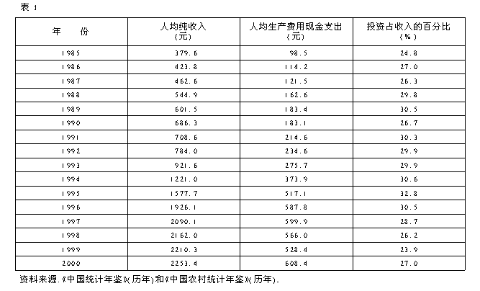

图1. 人均纯收入与人均生产费用现金支出变化曲线
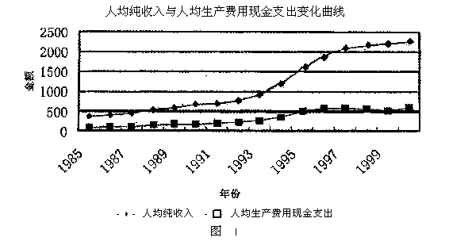

表2. 农户投资与农户收入关系的横向分析
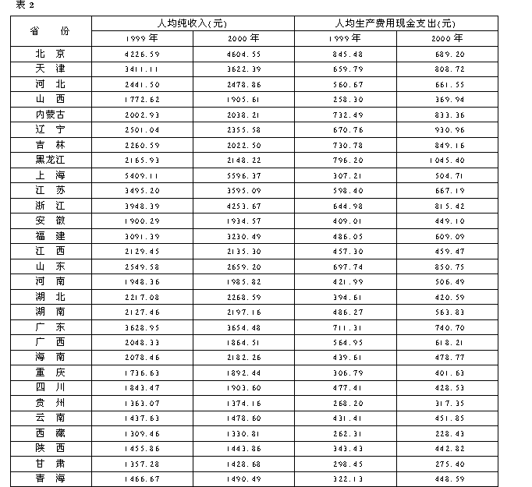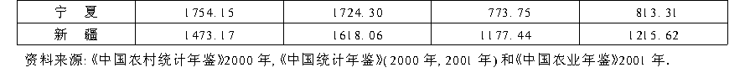

表3. 农户投资与农地收益的关系
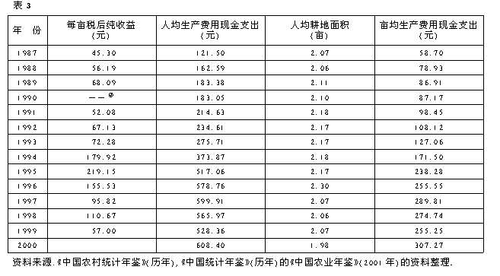
表4.农民人均纯收入3000元以上的各省份农户投资与农地规模的关系
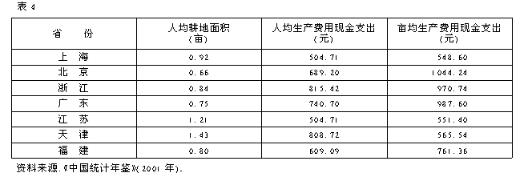
表5. 农民人均纯收入2000—3000元的各省份农户投资与农地规模的关系
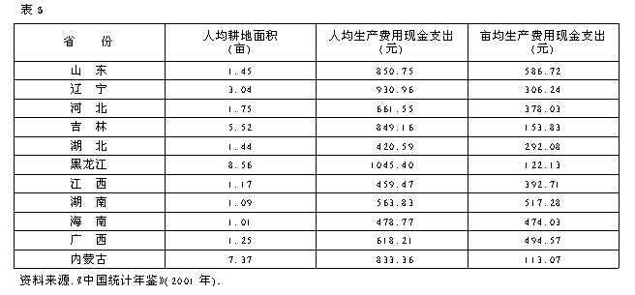
表6. 农民人均纯收入2000元以下的各省份农户投资与农地规模的关系
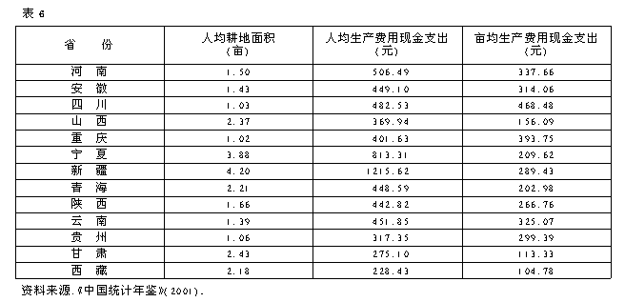

表7. 农户投资与农业信贷的关系
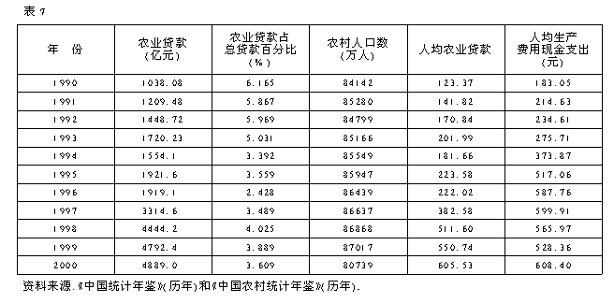

表8. 农户投资与农地承包期的关系
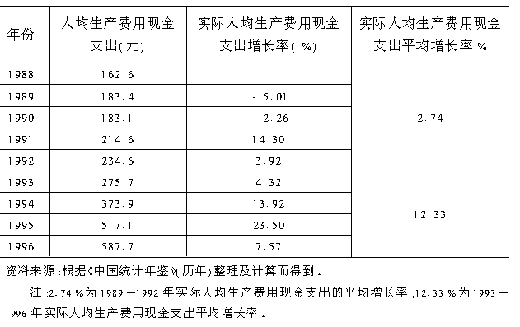

① 杨明洪：《农业增长方式转变中的农业投资问题研究》，《投资研究》2000年第4期第5页—14页。
② 同上。
③ 计算公式为：（1997年人均纯收入—1996年人均纯收入）/1996年人均纯收入，所用数据均来源于表1。
④ 计算公式与注3相似，所用数据根据年份做相应调整。
⑤ 同上。
⑥ 同上。
① 计算公式为：（1998年人均生产费用现金支出—1997年人均生产费用现金支出）/1997年人均生产费用现金支出，所用数据均来源于表1。
② 计算公式与注1相似，所用数据根据年份做相应调整。
③ 同上。
④ 屈艳芳/郭敏：《农户投资行为实证研究》，《上海经济研究》2002年第4期第18页。
① 屈艳芳/郭敏：《农户投资行为实证研究》，《上海经济研究》2002年第4期第20页。
② 计算公式为：各年每亩税后纯收益加总/年数，所用数据均来源于表3。由于统计资料缺乏1990年的数据，所以在计算时扣除该年，由于样本容量较大，去除一年数据对整体分析没有大的影响。
③ 计算公式为：各年人均生产费用现金支出加总/年数，所用数据均来源于表3。
④ 同注1，第22页。
⑤ 同上。
① 喻国华：《扩大土地经营规模实践与讨论》，《农业技术经济》1995年第6期第55页—57页。
② 屈艳芳/郭敏：《农户投资行为实证研究》，《上海经济研究》2002年第4期第24页。
① 屈艳芳/郭敏：《农户投资行为实证研究》，《上海经济研究》2002年第4期第24页。 也可参阅任治君：《中国农业规模经营的制约》，《经济研究》1995年第6期第54页—58页。
② 数据见表1“投资占收入的百分比”列。
③ 同注1，第26页。
① 屈艳芳/郭敏：《农户投资行为实证研究》，《上海经济研究》2002年第4期第26页。
② 郭敏/屈艳芳：《农户投资行为实证研究》，《经济研究》2002年第6期第92页。

